UT 4 – Práctica 1. Introducción al modelo E-R
En esta práctica vamos a realizar unos ejercicios sencillos de transformación del modelo conceptual al modelo lógico (tablas) de una base de datos.
Bases de Datos – 1º DAM

Ejercicio 1: Club FitnessShark
Un club de natación nos ha solicitado diseñar una base de datos para gestionar la información de sus actividades y usuarios. La información proporcionada es la siguiente:
- En la base de datos se desea guardar los datos de los instructores de natación (DNI, nombre, dirección, teléfono, y certificaciones).
- Los instructores imparten cursos de natación, y cada curso tiene un código, nombre, nivel de dificultad, y duración.
- Cada usuario puede inscribirse en uno o varios cursos. De cada usuario se desea guardar el número de inscripción, nombre, apellidos, fecha de nacimiento, y nivel de habilidad.
- Los instructores pueden impartir varios cursos de natación, pero un curso sólo puede ser impartido por un instructor.
- Cada usuario puede inscribirse en varios cursos, y un curso puede tener varios usuarios inscritos.
- Cada curso tiene varios grupos de usuarios. De cada grupo se desea registrar el código del grupo, nombre del grupo. Uno de los usuarios será el delegado del grupo y se encargará de informar a todos los demás usuarios de la información general del grupo.
- El club utiliza varias instalaciones para los cursos. De cada instalación se desea guardar el código de la instalación, nombre, y dirección. Un curso puede realizarse en una o varias instalaciones, y una instalación puede acoger varios cursos.
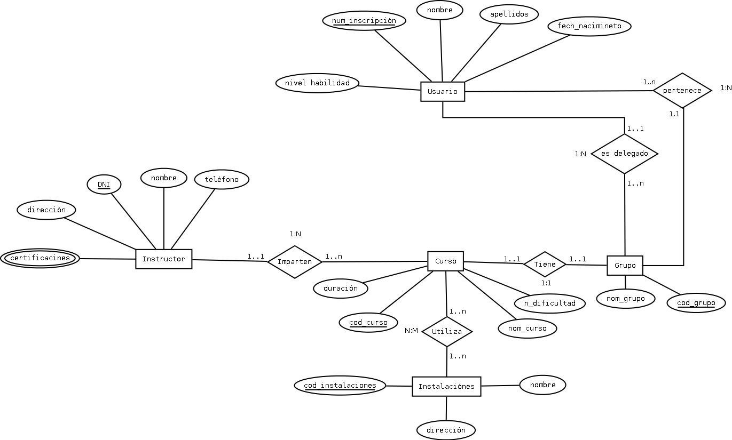
Instructor (DNI, certificaciones,dirección,nombre,teléfono,Curso)
C. Aj.
E.
A.C

Curso (cod_curso, duración, nom_curso, n_dificultad, Grupo)
C. Aj.
E.
A.C

Utiliza (Curso,Instalaciones)
C. Aj.
E.
A.C
C. Aj.
E.
A.C

Instalaciones (cod_instalaciones, nombre, dirección)

Grupo (cod_grupo, nom_grupo,Usuario)
C. Aj.
E.
A.C

Usuario (num_inscripción, nombre, apellidos, fech_nacimiento, nivel habilidad, Delegado)
C. Aj.
E.
A.C

Ejercicio 2: Embarcaciones Bribón
Una empresa de alquiler de yates nos ha contactado para que modelemos la base de datos que utilizarán en la empresa. Nos han proporcionado la siguiente información:
- De los clientes se desea almacenar su nombre, apellidos, DNI, teléfono de contacto, tarjeta de crédito y correo electrónico. Un cliente puede ser referido por otro cliente de la empresa.
- Para cada yate se desea almacenar su matrícula, nombre, marca, modelo, año de construcción, número de cabinas, capacidad de pasajeros, tipo de combustible y longitud del yate.
- Los capitanes son los responsables de pilotar los yates durante los alquileres. Se desea almacenar la licencia de navegación, nombre, apellidos, teléfono, certificaciones y experiencia (en años). Un capitán puede estar asignado a varios yates durante distintas reservas.
- Cada cliente puede tener varias reservas activas a la vez. Una reserva la realiza un único cliente pero puede incluir varios yates.
- Es importante conocer la fecha de inicio y fin de la reserva, el precio de alquilar cada yate, estado del tanque de combustible (lleno o vacío) en el momento de la reserva, precio total de la reserva, si los yates han sido devueltos ya o no y el capitán asignado para pilotar el yate durante la reserva (un capitán por yate).
- Un yate está siempre atracado en una determinada marina. De cada marina se desea registrar código de marina, nombre, dirección y capacidad (número de embarcaciones).
- Cada reserva es gestionada por una agencia específica. Se desea registrar código de agencia, nombre y dirección.

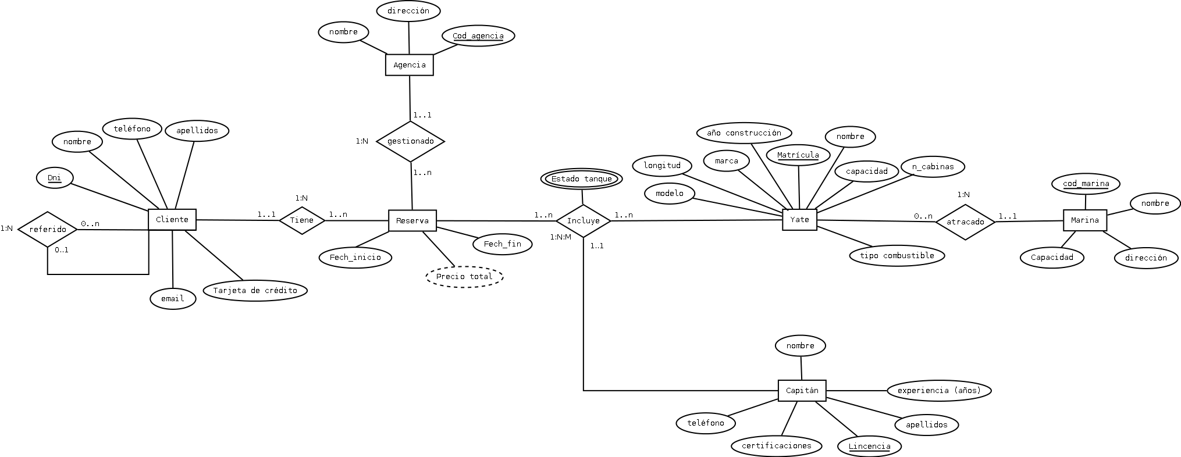
Cliente (Dni, nombre, apellidos, teléfono, email, Tarjeta de crédito, Refiere, Reserva)

Agencia (Cod_agencia, nombre, dirección,Reserva)

Reserva (Fech_inicio, Fech_fin, Precio total)

Capitán (Licencia, nombre, apellidos, teléfono, certificaciones, experiencia (años))

Yate (Matrícula, nombre, marca, modelo, longitud, año construcción, capacidad, n_cabinas, tipo combustible)

Marina (cod_marina, nombre, dirección, Capacidad, Yate)

Ejercicio 3: La cocina de Ralonni
Una empresa de reparto de comida a domicilio nos contrata para informatizar la gestión de los pedidos y entregas que realizan en varias ciudades. Para ello nos facilitan la siguiente información:
- De los pedidos realizados interesa conocer el código de pedido, descripción de la comida, cliente destinatario y dirección de entrega.
- De los empleados se desea saber su DNI, nombre, apellidos, teléfono, dirección, salario y la ciudad en la que residen.
- De los cocineros se desea saber la fecha de obtención del título de manipulación de alimentos y si tienen titulación en cocina.
- De los repartidores se desea saber qué carnet de conducir tienen para poder asignarle un vehículo u otro.
- De los trabajadores que atienden al público se desea saber qué idiomas hablan y que nivel en cada uno de ellos.
- Un repartidor entrega muchos pedidos, y un pedido sólo puede ser entregado por un repartidor.
- De las ciudades a las que llegan los pedidos interesa guardar el código de ciudad y el nombre.
- Un pedido sólo puede enviarse a una ciudad. Sin embargo, a una ciudad pueden llegar varios pedidos.
- De los vehículos utilizados por los repartidores, interesa conocer la matrícula, modelo, tipo y capacidad.
- Un repartidor puede utilizar diferentes vehículos en distintas fechas, y un vehículo puede ser utilizado por varios repartidores.

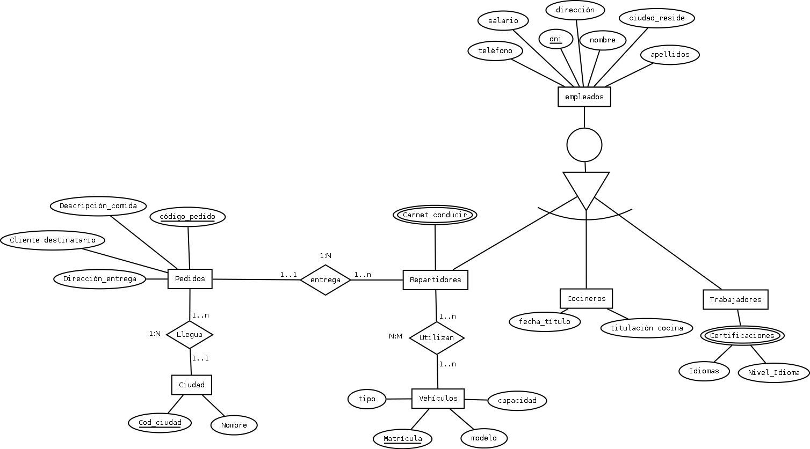
Ciudad (Cod_ciudad, Nombre, Pedido)

Pedidos (código_pedido, Descripción_comida, Cliente destinatario, Dirección_entrega, Repartidores)

empleados (dni, teléfono, salario, dirección, nombre, apellidos, ciudad_reside)

Repartidores (Carnet conducir)
Cocineros (fecha_título, titulación cocina)
Trabajadores (Certificaciones)

Utilizan (Repartidores, vehículos)

vehículos (Matrícula, tipo, capacidad, modelo)

Documentación a entregar
En el aula virtual debes entregar un PDF con los siguientes apartados:
- Diagrama E/R de cada ejercicio. Este diagrama lo realizaste en la unidad anterior
- Tablas obtenidas a partir del diagrama E/R

